HX4670 scheda creata il 19 gennaio 2026
Descrizione storico-bibliografica
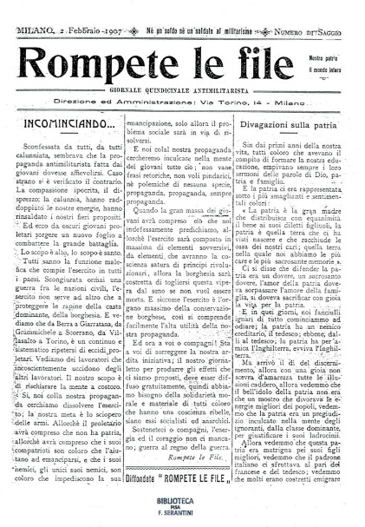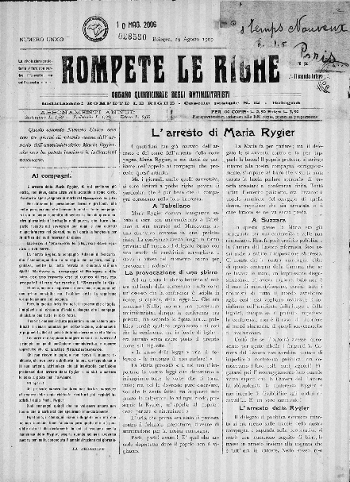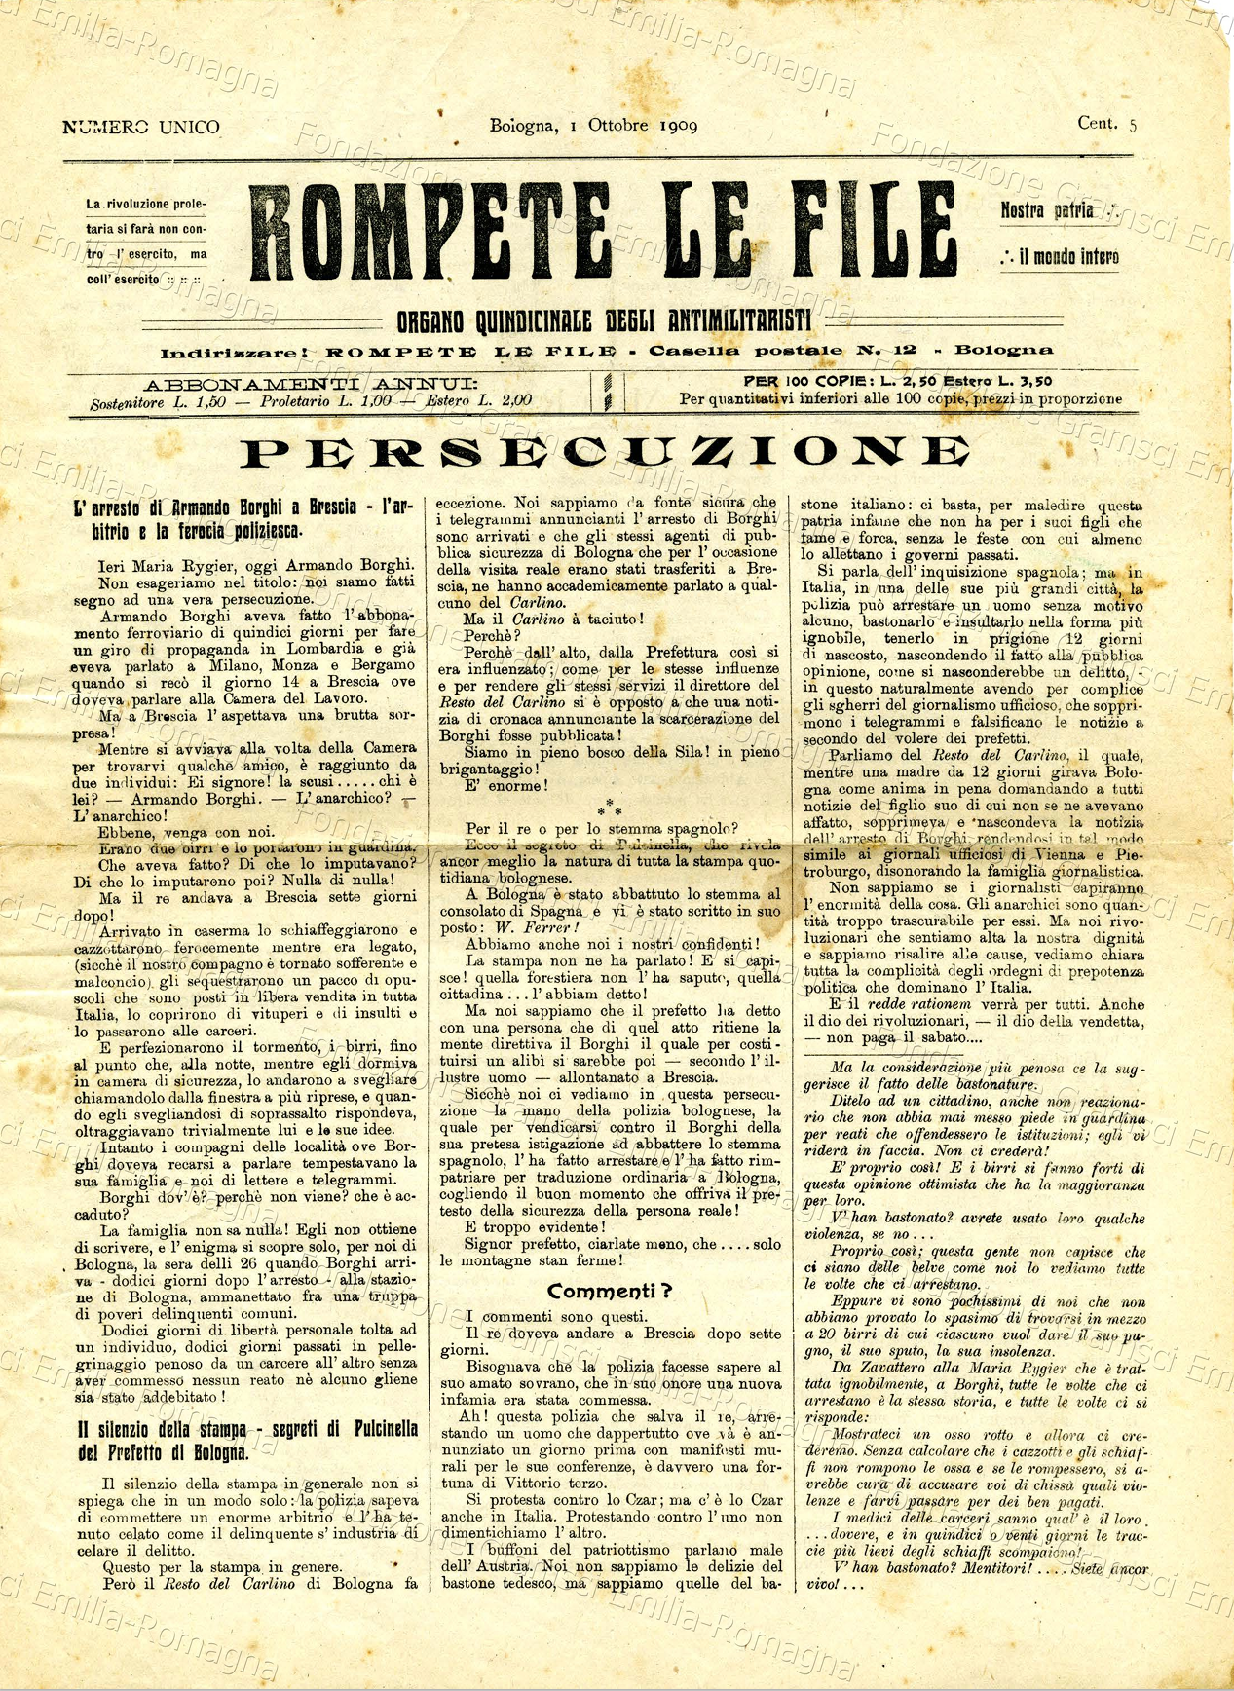
*Rompete le file : organo quindicinale degli antimilitaristi. – N. di saggio (2 febbraio 1907); anno 1, n. 1 (marzo 1907)-anno 3, n. 12 (dicembre 1909); 1 maggio 1910-anno 5, n. 15 (25 gennaio 1914). – Milano : [stampa clandestina, 1907-1914]. – 8 volumi ; 49 cm. ((Il sottotitolo varia dal n. 10 (14 settembre 1913): quindicinale antimilitarista. - Fondato e diretto da Filippo Corridoni e Maria Rygier; dal 1912: Aldino Felicani. - L’editore varia: Milano : E. Zerboni ; dal 29 agosto 1909: Bologna : Tip. Artistica Commerciale ; dal 1 ottobre 1909: Tip. La Scuola Moderna; dal 1 maggio 1910 Genova come supplemento de La Pace; da maggio 1912: Bologna : Tip. La Scuola Moderna. - LO10778564
Dal 9 maggio 1907 al 29 agosto 1909 ha il titolo: *Rompete le righe
Nel 1910-1911 supplemento a; La *pace [HX4111]
Autori: Corridoni, Filippo <1887-1915>; Rygier, Maria <1885-1953>; Felicani, Aldino <1891-1967>
Copia digitale: 2 febbraio 1907; 1 ottobre 1909

*Rompete le righe : giornale antimilitarista. – N. unico 9 maggio 1907-n. unico 29 Agosto 1909. – Milano : [s.n., 1907-1909]. - volumi ; 40 cm. ((Irregolare. - Il sottotitolo varia: organo quindicinale degli antimilitaristi. – Il luogo di pubblicazione varia: Bologna : Tipografia Artistica Commerciale. - Responsabile: Enrico Pasquali. - TO01527325
Copia digitale: 29 agosto 1909

Soggetto: Antimilitarismo – Periodici

Informazioni storico-bibliografiche
Uscì clandestino a Milano, per una decina di numeri fondato e diretto da Filippo Corridoni e Maria Rygier — nel mar. 1907. Stampato “alla macchia”, con mezzi rudimentali (collaboravano alla composizione del giornale, E. Mazzuccato, E. Rossoni e N. Giacomelli, oltre “un compagno tipografo disoccupato e possessore di una magica cassettina contenente caratteri, tamponi, e torchio”. 1. De Begnac, L’arcangelo sindacalista (Filippo Corridoni), Milano, 1943, p. 88), il Rompete le file! sosteneva un antimilitarismo ad oltranza, di chiara ispirazione herveista ma con un linguaggio “apocalittico” e di tale irruenza, che la Magistratura ne decretò, in breve, la soppressione. (L’on. Felice Santini, aveva addirittura presentato una interpellanza alla Camera, per chiedere “provvedimenti energici contro il giornale e i suoi redattori”. T. Masotti, Corridoni, Milano 1932, p. 27). Corridoni arrestato, fu condannato a quattro anni di reclusione, anche se per effetto di una sopraggiunta amnistia, veniva rimesso in libertà dopo pochi mesi di carcere; mentre non diversa sorte subiva la Rygier, processata e condannata, nel febb. 1908, avendo dovuto rispondere di ben 22 articoli incriminati, pubblicati sul periodico.
Al giornale si tentò di ridare vita nel 1909, sempre a Milano, ove ne uscirono alcuni numeri (almeno 5), per i tipi di E. Zerboni. Ma nell’ag. dello stesso anno, la redazione ritenne opportuno trasferirsi a Bologna, ove poteva contare sull’appoggio di un consistente nucleo di anarchici, attivi ed influenti all’interno del movimento operaio e della stessa Camera del Lavoro. Dopo una nuova interruzione di qualche mese, riprese le pubblicazioni a Genova come supplemento de La Pace, il 1 mag. 1910. Redattrice principale era ancora M. Rygier; ma anche P. Gori, L. Fabbri, Gustavo Hervé, Paolo Orano, Amilcare Cipriani, Ezio Bartalini e Fanny Dal Ry, avevano garantito la loro collaborazione al giornale. Cf. Il Libertario (Spezia), a. VIII, n. 344 del 28 apr. 1910, nella rubr. Comunicati. A Genova proseguì le pubblicazioni per oltre un anno, essendo ancora in vita nel lug. 1911. Cf. Germinai! (Ancona), 23 lug. 1911: “Il Rompete le file!, supplemento de La Pace, è un giornalino di propaganda elementare contro il militarismo. Costa un centesimo la copia, ma dev’essere distribuito gratis…”. Fu probabilmente l’arresto di M. Rygier, nel nov. di quell’anno, a comportare una nuova interruzione nelle pubblicazioni del periodico, che riapparve, tuttavia, nel mag. 1912, a Bologna, per iniziativa di Aldino Felicani, un giovane da poco passato dal sindacalismo rivoluzionario all’anarchismo. Dalle colonne del giornale, Felicani svolse subito una intensa campagna in favore di Maria Rygier e di Augusto Masetti, il muratore di San Giovanni in Persiceto, divenuto col suo atto di insubordinazione (il 30 ott. 1911, nella caserma Cialdini di Bologna, aveva, come noto, sparato contro il colonnello Stroppa), il simbolo della lotta contro il militarismo e contro la politica guerrafondaia del governo Giolitti. Frequentemente incriminato il foglio venne da ultimo sopresso dalle autorità (fine del 1913) e lo stesso Felicani fu costretto, per sfuggire all’arresto, a riparare in America. Cf., per quest’ultima serie del periodico, l’interessante testimonianza di A. Felicani, Lettera ad Alba Genisio (datata: Cleveland, Ohio, apr. 1914), in “Controcorrente” (Boston), n.s. n. 41 (mar.-apr. 1964), p. 9 sqq. che riproduce anche, la “circolare annuncio” del giornale, diffusa nel mag. 1912.
https://bettini.ficedl.info/article286.html.

Il foglio antimilitarista "Rompete le righe" 29 agosto 1909, 00:00
In agosto è trasferita a Bologna la redazione di “Rompete le righe” (o “Rompete le file!”), giornale di propaganda antimilitarista fondato nel 1907 a Milano da Maria Rygier (1885-1953) e Filippo Corridoni (1887-1915), giovani anarchici e sindacalisti rivoluzionari. Il suo motto è “L'esercito non si nega. L'esercito si conquista. Faremo la rivoluzione con l'esercito non contro l'esercito”. Il foglio è stampato “alla macchia”, con mezzi rudimentali e con la complicità di “un compagno tipografo disoccupato”. L'antimilitarismo è considerato dai redattori una forma di lotta alle gerarchie, a ogni dominio. L'esercito è visto come forza repressiva dello Stato. Il trasferimento a Bologna, sotto la protezione del forte nucleo anarchico presente in città, avviene dopo l'arresto di Corridoni, sorpreso a distribuire il giornale davanti a una caserma. La pubblicazione di "Rompete le righe" proseguirà con grande difficoltà a Genova, tra sequestri e arresti. Dal maggio 1912 uscirà nuovamente a Bologna su iniziativa dell'anarchico Aldino Felicani (1891-1967), fino alla soppressione definitiva da parte delle autorità nel 1913
https://www.bibliotecasalaborsa.it/bolognaonline/events/il_foglio_antimilitarista_rompete_le_righe.

Nel frattempo in Italia, e precisamente a Milano, Filippo Corridoni e Maria Rygier davano vita al quindicinale antimilitarista “Rompete le File”, periodico – scrive Barbara Montesi52 – con cui Rygier attira definitivamente su di sé l’attenzione della polizia, che apre un fascicolo a suo carico presso il Casellario Politico Centrale. Bignami, p.62
Rygier sente nell’antimilitarismo “la leva con cui spingere ulteriormente le masse verso la rivoluzione”57. È questo il contesto nel quale viene concepita la pubblicazione del “Rompete le File”, periodico sostenitore di un antimilitarismo a oltranza di ispirazione herveista ideato per la diffusione tra i soldati58, che inizia le sue pubblicazioni a partire dal febbraio 1907 e seguita per una decina di numeri, semiclandestinamente, per poi essere soppresso dalla magistratura a causa del linguaggio apocalittico e irruento59. La pubblicazione viene sostenuta anche dal gruppo de “La Pace”, di cui riprendeva le tematiche, non solo a livello ideale ma anche attraverso un solido e concreto legame: entrambi facevano riferimento agli stessi gruppi antimilitaristi organizzati. Il “Rompete le file” diventa infatti l’organo regionale della sezione di Milano dell’Alleanza antimilitarista italiana, che si era ricostituita nell’estate del 1907, e che confermava così “La Pace” quale organo nazionale dell’AIA (AIA Organizzazione, “La Pace”, 16-31 luglio 1907). Bignami, p.63-64

Note e riferimenti bibliografici
- Gino Cerrito, L’antimilitarismo anarchico in Italia nel primo ventennio del secolo, Pistoia 1968, p. 14 sqq.
- ​L. Bettini, Bibliografia dell'anarchismo. Periodici e numeri unici anarchici in lingua italiana pubblicati in Italia (1872-1971), Vol. 1, tomo 1, Firenze, CP editrice, 1972, pp. 201-203.
- Gli antifascisti, i partigiani e le vittime del fascismo nel Bolognese, 1919-1945, Bologna, Comune - ISREBO, vol. I, Nazario Sauro Onofri, Bologna dall'antifascismo alla Resistenza, 2005, pp. 238-239 (Titolo cit.: "Rompete le file!")
- Barbara Montesi, Un'anarchica monarchica. Vita di Maria Rygier (1885-1953), Napoli-Roma, Edizioni scientifiche italiane, 2013
- Rossano Pancaldi, La prima guerra mondiale a Bologna, in: "Il pensiero mazziniano", 2 (2017), p. 115
- Su, compagni, in fitta schiera. Il socialismo in Emilia-Romagna dal 1864 al 1915, a cura di Luigi Arbizzani, Pietro Bonfiglioli, Renzo Renzi, Bologna, Cappelli, 1966, p. 340 (foto)
- “Se le guerre le facessero le donne”. L’opposizione delle anarchiche italiane alla guerra (1903-1915) di Elena Bignami. In: DEP, Deportate, Esuli, Profughe, n.31/2016, p.54-85

